UNIVERSIDADE FEDERAL DOS VALES DO JEQUITINHONHA E MUCURI
Programa de Pós-Graduação
Nome Completo do Autor

Não considerada na contagem de páginas

TÍTULO DO TRABALHO: subtítulo, se necessário,
utilizar mais de uma linha para sua indicação

Diamantina
2016
Nome do Aluno

Considerada na contagem de páginas (anverso)

TÍTULO DO TRABALHO: subtítulo, se necessário,
utilizar mais de uma linha para sua indicação

Dissertação apresentada ao programa de Pós-Graduação em Ciência Florestal da Universidade Federal dos Vales do Jequitinhonha e Mucuri, como requisito para obtenção do título de Mestre.

Orientador: Prof. Dr. Aaaaa Bbbbb Ccccc
Coorientadora: Prof.ª Dr.ª Ddddd Eeeeee Aaaa

Diamantina
2016

Considerada na contagem de páginas (verso da folha de rosto)

Ficha Catalográfica – Sistema de Bibliotecas/UFVJM
Bibliotecário
Confeccionada pelo Sisbi/UFVJM

Elaborada com dados fornecidos pelo(a) autor(a).
ERRATA

SILVA, Ieda Maria Silva; CRUZ, Rodrigo Martins; LEAL, Luciana Angélica Silva. Manual de normalização: monografias, dissertações e teses. Diamantina, UFVJM/Sisbi, 2015. Aprovado pela Resolução Nº 06 - CONSEPE, de 09 de julho de 2015.

Página  20 | Linha  2 | Onde se lê:  Lombada (Obrigatório para Dissertações e Teses) | Leia-se:  Lombada (Opcional)

OBS: Destina-se a fazer pequenas correções no texto, com as indicações das páginas e linhas. Deve ser inserida logo após a folha de rosto, em papel avulso ou encartado, acrescido ao trabalho após impresso.

Não considerada na contagem de páginas

Autor

TÍTULO DO TRABALHO: subtítulo
Não considerada na contagem de páginas

Dissertação apresentada ao programa de Pós-Graduação em Ciência Florestal da Universidade Federal dos Vales do Jequitinhonha e Mucuri, como requisito parcial para obtenção do título de Mestre.

Orientador: Prof. Dr. Marcelo Luiz Laia

Data de aprovação _____/_____/_____.

Profa. Dra. Jjjjjj Ggggg Hhh
Faculdade de Ciências Agrárias e Veterinária - UNESP

Profa Dra Ddddd Eeeee Aaaaa
Faculdade de Ciências Agrárias - UFVJM

Prof. Dr. Llllll Mmmm Sssss
Faculdade de Ciências Agrárias - UFVJM

Prof. Dr. Aaaaa Bbbbb Ccccc
Faculdade de Ciências Agrárias - UFVJM

Local

Considerada na contagem de páginas (anverso e verso)

Dedicatória, onde o layout do texto é definido pelo autor.

aGRADECIMENTOS

Texto no qual o autor manifesta seu reconhecimento às pessoas e instituições que, de alguma maneira, contribuíram para a elaboração do trabalho. (FRANÇA; VASCONCELLOS, 2007; MEDEIROS, 2009). Deve ser inserido após a Dedicatória.
Deve ser utilizado o mesmo recurso tipográfico do texto. O Titulo da seção deve ser em caixa alta e negrito.

Considerada na contagem de páginas (anverso e verso)

Considerada na contagem de páginas (anverso e verso)

Epígrafe, geralmente aparece no terço final da folha, recuado a esquerda, a exemplo da dedicatória. Caso seja inserida no início de capítulos, deve vir abaixo do capítulo recuado à esquerda. Deve ser inserida nas referências. (Nxxx, 2010, p. 12).

RESUMO

O resumo segue a norma ABNT NBR 6028:2003. Texto redigido pelo autor, na voz ativa e na terceira pessoa do singular, com os pontos relevantes do trabalho. Deve informar ao leitor a finalidade, a metodologia, o resultado e/ou as conclusões do trabalho, evitando-se símbolos, contrações, fórmulas, equações, diagramas, etc. Deve ser redigido em parágrafo único com, no mínimo 150 e no máximo 500 palavras. Deve-se usar o mesmo recurso tipográfico do texto. No título, caixa alta, negrito e centralizado; espaçamento 1,5 entre linhas e também entre o titulo da seção e o texto. Logo abaixo do resumo devem figurar as palavras-chave, indicadas pela expressão “Palavras-chave:” e as palavras iniciadas em caixa alta e separadas entre si e finalizadas por ponto final. Se utilizar mais de uma linha, a partir da segunda deve ser alinhada com o início da palavra-chave da primeira linha. As palavras-chave devem ser preferencialmente escolhidas em vocabulário controlado, ex.: Terminologia de Assuntos da Biblioteca Nacional, disponível em <http://catalogos.bn.br/>. Quando o resumo está incluído no próprio documento não se insere a referência antes do resumo. O resumo em inglês (Abstract) é obrigatório, mas poderá também ser traduzido para tantos idiomas quantos forem necessários para a difusão do trabalho, usando-se os seguintes cabeçalhos: Résumé (Francês), Resumen (Espanhol) Zusammenfassung (Alemão) etc.

Palavras chave: Palavra 1. Palavra 2. Palavra palavra palavra 3. Palavra palavrapalavra 4. Palavra 5.

Considerada na contagem de páginas (anverso e verso)

Abstract

Segue as mesma estrutura mancionada no item resumo. Text text text text text text text text text text text text text text text text text text text text text text text text text text text text text text text text text text text text text text text text text text text text text text text text text text text text text text text text text text text text text text text text text text text text text text text text text text text text text text text text text text text text text text text text text text text text text text text text text text text text text text text text text text text text text text text text text text text text text text text text text text text text text text text text text text text text text text text text text text text text text text text text text text text text text text text text text text text text text text text text text text text text text text text text text text text text text text text text text text text text text text text text text text text text text text text text text text text text text text text text text text.

Keywords: Keyword 1. Keyword keyword keyword 2. Keyword keywordkeyword 3. Keyword 4. Keyword 5.

Considerada na contagem de páginas (anverso e verso)

LISTA DE ILUSTRAÇÕES

Figura 1 – Estrutura do trabalho 24
Figura 2 – Modelo de ilustração 29
Figura 3 – Modelo de gráfico 29
Figura 4 – Modelo de tabela simples 31
Figura 5 – Texto....................................................................................................................... Nº
Figura 6 – Texto........................................................................................................................Nº
Gráfico 1 – Texto texto texto texto texto texto. texto texto texto texto texto texto texto texto texto texto texto texto texto texto texto texto texto texto.................................... Nº
Gráfico 2 – Texto..................................................................................................................... Nº
Gráfico 3 – Texto..................................................................................................................... Nº
Gráfico 4 – Texto..................................................................................................................... Nº
Mapa 1 – Texto........................................................................................................................ Nº
Mapa 2 – Texto........................................................................................................................ Nº
Quadro 1 – Texto..................................................................................................................... 31
Quadro 2 – Texto..................................................................................................................... Nº

Considerada na contagem de páginas (anverso e verso)

LISTA DE TABELAS

Tabela 1 – Texto.......................................................................................................................Nº
Tabela 2 – Texto...................................................................................................................... Nº
Tabela 1 – Texto texto texto texto texto texto. texto texto texto texto texto texto texto texto texto texto texto texto texto texto texto texto texto texto.................................... Nº
Tabela 4 – Texto...................................................................................................................... Nº
Tabela 5 – Texto...................................................................................................................... Nº

Considerada na contagem de páginas (anverso e verso)
LISTA DE ABREVIATURAS E SIGLAS

ABNT Associação Brasileira de Normas Técnicas
Fil Filosofia
IBGE Instituto Brasileiro de Geografia e Estatística
INMETRO Instituto Nacional de Metrologi, Normalização e Qualidade Industrial
Sisbi Sistema de bibliotecas

Considerada na contagem de páginas (anverso e verso)
LISTA DE SÍMBOLOS

∑ Soma
¥ Iene
© Copyright

Considerada na contagem de páginas (anverso e verso)

SUMÁRIO

1 ALGUMAS ORIENTAÇÕES 23
1.1 Formatação 26
1.1.1 Texto corrido 26
1.1.2 Capítulos (se mais de um artigo científico) 27

2 SEÇÃO PRIMÁRIA 28
2.1 Seção secundária: quadros e tabelas. 30
2.1.1 Seção terciária 31
2.1.2.1 Seção quaternária 32
2.1.2.1.1 Seção quinária 32
2.1.2.1.2 Seção quinária 32
2.2 Seção secundária 33
2.2.1 Seção terciária 33
2.2.1.1 Seção quaternária 33
2.2.1.1.1 Seção quinária 33

3 SEÇÃO PRIMÁRIA 34
3.1 Seção secundária 34
3.1.1 Seção terciária 34
3.1.1.1 Seção quaternária 34
3.1.1.1.1 Seção quinária 34
3.2 Seção secundária 34
3.2.1 Seção terciária 35
3.2.1.1 Seção quaternária 35
3.2.1.1.1 Seção quinária 35
3.2.1.1.2 Seção quinária 35
3.3 Seção secundária 35

4 SEÇÃO PRIMÁRIA 36
4.1 Seção secundária 36
4.1.1 Seção terciária 36
4.1.1.1 Seção quaternária 36
4.1.1.1.1 Seção quinária 36
4.2 Seção secundária 36
4.2.1 Seção terciária 37
4.2.1.1 Seção quaternária 37
4.2.1.1.1 Seção quinária 37
4.2.1.1.2 Seção quinária 37
4.3 Seção secundária 37

REFERÊNCIAS 38

GLOSSÁRIO 39

APÊNDICE A – FATORES DA QUEDA NA BOLSA 40

APÊNDICE B – FATORES DA ALTA NA BOLSA 41

ANEXO A – MANUAL DE IDENTIDADE VISUAL: UNIVERSIDADE FEDERAL DOS VALES DO JEQUITINHONHA E MUCURI 42

ANEXO B – MODELO DE MANUAL 43

ÍNDICE 44

ÍNDICE ONOMÁSTICO 45

- ALGUMAS ORIENTAÇÕES

As seções e/ou subseções não utilizadas devem ser retiradas, incluindo as preliminares.
Após a retirada, deve alterado somente o número da primeira página textual. As demais serão alteradas automaticamente. Clicar no número, ir em “formatar número de páginas”, “iniciar em” e alterar.
O Sumário basta atualizar, e inserir um espaço emtre as seções primárias. Selecione o sumário por completo, “atualizar campo”, atualizar o índice inteiro.
As listas não são atualizadas automaticamente.
Para inserir títulos nas seções e subseções, basta substituir o texto, na formatação fornecida.
Os casos não abordados no modelo devem seguir o Manual de normalização: monografias, dissertações e teses, da UFVJM, conforme as normas da ABNT vigentes.
Os títulos das seções devem ser alinhados à esquerda, obedecendo a numeração progressiva em algarismos arábicos separados por um espaço de caractere, até a seção quinária. Devem iniciar sempre no anverso da folha. Os indicativos de seções sem numeração devem ser centralizados.
- Os títulos das seções, subseções e seu texto devem ser separados por um espaço de 1,5 entre linhas. Entre o texto e o título seguinte o espaçamento também deve ser de 1,5. Caso o título ocupe mais de uma linha, as seguintes devem obedecer ao espaçamento (1,5) da primeira. Devem-se adotar os seguintes procedimentos: utilizar algarismos arábicos sequenciais;
- limitar a numeração até a seção quinária;
- utilizar números inteiros a partir de 1 no indicativo das seções primárias;
- inserir um texto em cada seção;
- apontar as subseções com o indicativo da seção primária, seguido pelo número que lhe for atribuído, separado por ponto, o que se recomenda para as demais seções;
- não utilizar ponto, hífen, travessão, parêntese ou outro sinal entre o indicativo de seção e o titulo;
- alinhar, abaixo da primeira letra da primeira palavra do título, a partir da segunda linha, títulos que ocupem mais de uma linha.

Figura 1 – Estrutura do trabalho

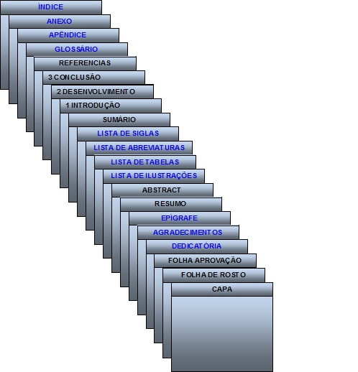

Os trabalhos acadêmicos da UFVJM seguirão a seguinte estrutura de acordo com a norma NBR 14724:2011:
Folha de rosto (obrigatório)

Folha de aprovação (obrigatório)
Dedicatória (opcional) Agradecimentos (opcional)
Epígrafe (opcional)
Resumo em língua vernácula (obrigatório)
Resumo em língua estrangeira (obrigatório)
Listas de ilustrações (opcional)
Lista de tabelas (opcional)
Lista de abreviaturas (opcional)
Lista de siglas (opcional)
Lista de símbolos (opcional)
Sumário (obrigatório)

Elementos
pré-textuais
Capa (Obrigatório)
Introdução
Desenvolvimento
Conclusão

Elementos
textuais
Elementos
pós-textuais
Referências (obrigatório)
Glossário (opcional)
Apêndice (opcional)
Anexo (opcional)
Índice (opcional)

Parte interna
Parte externa

  - Formatação

O trabalho deve ser constituido das seguintes partes: introdução, com os objetivos e delimitação do assunto a ser tratado, desenvolvimento, resultados e as conclusões ou considerações finais.
A forma de apresentação do trabalho deve ser padronizada, não havendo mais de uma forma de organização. Cada seção será identificada numericamente conforme o item Error: Reference source not found deste manual em conformidade com a NBR 6024:2012.
O trabalho poderá ser organizado de duas formas:
- texto corrido;
- capítulos (artigos científicos).

    - Texto corrido

O trabalho, em forma de seções, deve ser apresentado obedecendo à seguinte estrutura mínima:
- capa (obrigatório);
- folha de rosto (obrigatório);
- folha de aprovação (obrigatório);
- resumo (obrigatório);
- abstract (obrigatório);
- sumário (obrigatório);
- introdução (obrigatório);
- referencial teórico ou revisão de literatura (corpo do texto pode ser dividido em tópicos) (obrigatório);
- materiais e métodos (corpo do texto pode ser dividido em tópicos);
- resultados ou resultados e discussão (corpo do texto pode ser dividido em tópicos);
- discussão e/ou considerações finais;
- referências (obrigatório).

    - Capítulos (se mais de um artigo científico)

Os artigos devem seguir as normas do manual com a seguinte estrutura:
- capa (obrigatório);
- folha de rosto (obrigatório);
- folha de aprovação (obrigatório);
- resumo (obrigatório);
- abstract (obrigatório);
- sumário (obrigatório);
- introdução (obrigatório);
- referências;
- artigo científico 1 (corpo do texto dividido em tópicos) conforme descrito abaixo:
    - resumo (sem referências, com palavras-chaves),
    - abstract (sem referências, com palavras-chaves),
    - introdução,
    - material e métodos,
    - resultados (ou resultados e discussão),
    - discussão,
    - considerações finais,
    - referências;
- artigo científico n (se houver mais de um artigo, seguir a mesma orientação do artigo cientifico 1);
- considerações finais (obrigatório): principais considerações sobre o assunto com integração final entre os capítulos (artigos).
Ainda podem ser inseridos glossário, apêndice(s) e anexo(s) ao final de cada artigo.

- SEÇÃO PRIMÁRIA

As ilustrações devem ser inseridas próximas ao texto a que se referem. A identificação deve figurar acima da ilustração, precedida com o termo que a identifica, seguido seu número de ordem e ocorrência no texto, de forma sequencial, em algarismos arábicos, travessão e seu titulo.
Adotamos a designação de figura para todas as ilustrações, com exceção dos quadros, gráficos, mapas e tabelas.
No texto, as designações das ilustrações devem ser informadas em forma cursiva, ex: Figura 1, Gráfico 1, Mapa 1, ou abreviadas, em caixa alta entre parênteses, ex: (FIG. 1), (GRAF. 1). Não será abreviada a designação Mapa, devendo ser grafada em caixa alta quando utilizada entre parênteses, ex: (MAPA 1). Uma vez escolhida a forma de entrada recomenda-se mantê-la durante todo o trabalho.
Logo abaixo das ilustrações, gráficos, mapas, quadros e tabelas, na parte inferior, devem figurar a fonte (elemento obrigatório), legenda, notas e outras informações, quando se fizer necessário para a compreensão.
As fontes utilizadas nas ilustrações devem ser listadas nas referências no final do trabalho.Todas as ilustrações, mapas, quadros e tabelas citados no texto devem ser referenciados ao final do trabalho.

Figura 2 – Modelo de ilustração
Figura 1 – Esquema do ciclo de monitoramento da qualidade
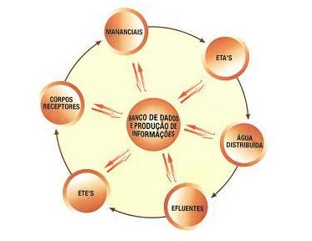
COPASA/MG
Fonte: FUNDAÇÃO JOÃO PINHEIRO, 1997, p. 265.

Texto texto texto texto texto texto texto texto texto texto texto texto texto texto texto texto texto texto texto texto texto texto texto texto texto.

Figura 3 – Modelo de gráfico
Gráfico 2 – Óbitos por moléstias transmissíveis pela água
Belo Horizonte – 1910-1930
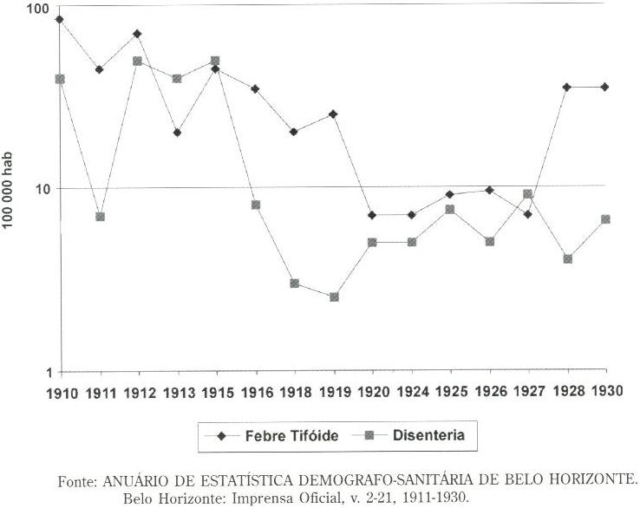
Fonte: FUNDAÇÃO JOÃO PINHEIRO, 1997, p. 105.
Texto texto texto texto texto texto texto texto texto texto texto texto texto texto texto texto texto texto texto texto texto texto texto texto texto texto texto texto texto texto

  - Seção secundária: quadros e tabelas.

Algumas orientações sobre quadro e tabelas. Consultar o Manual de normalização em caso de dúvidas.
Quadros e tabelas devem ser inseridos no trabalho próximos ao texto a que se referem.
No texto, as designações de quadros e tabelas devem ser informadas em forma cursiva, ex: Quadro 1, Tabela 1, ou abreviada, em caixa alta entre parênteses, ex: (TAB. 1) no caso de tabelas. A designação Quadro não será abreviada, devendo ser grafada em caixa alta quando utilizada entre parênteses, ex: (QUADRO 1).
Quadros e tabelas não devem ser fechados em suas laterais. O corpo desses elementos também não deve ser separado por traços.
Tabela é uma “forma não discursiva de apresentar informações, das quais o dado numérico se destaca como informação central” (INSTITUTO BRASILEIRO DE GEOGRAFIA E ESTATÍSTICA, 1993).
As tabelas apresentam dados estatísticos e/ou numéricos e são padronizadas conforme o IBGE.
Seguem algumas instruções/requisitos referentes às tabelas, segundo o IBGE:
- é obrigatória a indicação numérica da tabela (TABELA 1, TABELA 2);
- é obrigatório o título, “para indicar a natureza e as abrangências geográfica e temporal dos dados” (IBGE, 1993, p.13);
- a fonte (primeiro elemento da nota de rodapé) deve ser precedida da palavra seguida de dois pontos (Fonte:);
- as notas da tabela devem figurar após a indicação de fonte;
- preferencialmente, os quadros e tabelas apresentados em única página devem apresentar uniformidade gráfica. Ex.: uso de minúsculas/maiúsculas, sinais gráficos, etc.
Os quadros apresentam dados textuais.

Quadro 1
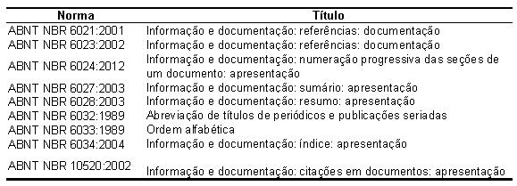

Texto texto texto texto texto texto texto texto texto texto texto texto texto texto texto texto texto texto texto texto texto texto texto texto texto texto texto texto texto texto texto texto texto texto texto texto texto texto texto. Texto texto texto texto texto texto texto texto texto texto texto texto texto texto texto texto texto texto texto texto texto texto texto texto texto texto texto texto texto texto texto texto texto texto texto texto texto texto texto.

Figura 4 – Modelo de tabela simples
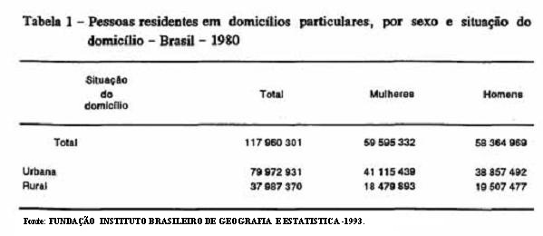
Fonte: INSTITUTO BRASILEIRO DE GEOGRAFIA E ESTATISTICA, 1993. Adaptado.

    - Seção terciária

Texto texto texto texto texto texto texto texto texto texto texto texto texto texto texto texto texto texto texto texto texto texto texto texto texto texto texto texto texto texto texto texto texto texto texto texto texto texto texto. Texto texto texto texto texto texto texto texto texto texto texto texto texto texto texto texto texto texto texto texto texto texto texto texto texto texto texto texto texto texto texto texto texto texto texto texto texto texto texto.

    - Seção terciária

Texto texto texto texto texto texto texto texto texto texto texto texto texto texto texto texto texto texto texto texto texto texto texto texto texto texto texto texto texto texto texto texto texto texto texto texto texto texto texto. Texto texto texto texto texto texto texto texto texto texto texto texto texto texto texto texto texto texto texto texto texto texto texto texto texto texto texto texto texto texto texto texto texto texto texto texto texto texto texto.

      - Seção quaternária

Texto texto texto texto texto texto texto texto texto texto texto texto texto texto texto texto texto texto texto texto texto texto texto texto texto texto texto texto texto texto texto texto texto texto texto texto texto texto texto. Texto texto texto texto texto texto texto texto texto texto texto texto texto texto texto texto texto texto texto texto texto texto texto texto texto texto texto texto texto texto texto texto texto texto texto texto texto texto texto.

        - Seção quinária

Texto texto texto texto texto texto texto texto texto texto texto texto texto texto texto texto texto texto texto texto texto texto texto texto texto texto texto texto texto texto texto texto texto texto texto texto texto texto texto. Texto texto texto texto texto texto texto texto texto texto texto texto texto texto texto texto texto texto texto texto texto texto texto texto texto texto texto texto texto texto texto texto texto texto texto texto texto texto texto.
Texto texto texto texto texto texto texto texto texto texto texto texto texto texto texto texto texto texto texto texto texto texto texto texto texto texto texto texto texto texto texto texto texto texto texto texto texto texto texto. Texto texto texto texto texto texto texto texto texto texto texto texto texto texto texto texto texto texto texto texto texto texto texto texto texto texto texto texto texto texto texto texto texto texto texto texto texto texto texto.

        - Seção quinária

Texto texto texto texto texto texto texto texto texto texto texto texto texto texto texto texto texto texto texto texto texto texto texto texto texto texto texto texto texto texto texto texto texto texto texto texto texto texto texto. Texto texto texto texto texto texto texto texto texto texto texto texto texto texto texto texto texto texto texto texto texto texto texto texto texto texto texto texto texto texto texto texto texto texto texto texto texto texto texto.

  - Seção secundária

Texto texto texto texto texto texto texto texto texto texto texto texto texto texto texto texto texto texto texto texto texto texto texto texto texto texto texto texto texto texto texto texto texto texto texto texto texto texto texto. Texto texto texto texto texto texto texto texto texto texto texto texto texto texto texto texto texto texto texto texto texto texto texto texto texto texto texto texto texto texto texto texto texto texto texto texto texto texto texto.

    - Seção terciária

Texto texto texto texto texto texto texto texto texto texto texto texto texto texto texto texto texto texto texto texto texto texto texto texto texto texto texto texto texto texto texto texto texto texto texto texto texto texto texto. Texto texto texto texto texto texto texto texto texto texto texto texto texto texto texto texto texto texto texto texto texto texto texto texto texto texto texto texto texto texto texto texto texto texto texto texto texto texto texto.

      - Seção quaternária

Texto texto texto texto texto texto texto texto texto texto texto texto texto texto texto texto texto texto texto texto texto texto texto texto texto texto texto texto texto texto texto texto texto texto texto texto texto texto texto. Texto texto texto texto texto texto texto texto texto texto texto texto texto texto texto texto texto texto texto texto texto texto texto texto texto texto texto texto texto texto texto texto texto texto texto texto texto texto texto.

        - Seção quinária

Texto texto texto texto texto texto texto texto texto texto texto texto texto texto texto texto texto texto texto texto texto texto texto texto texto texto texto texto texto texto texto texto texto texto texto texto texto texto texto. Texto texto texto texto texto texto texto

  - SEÇÃO PRIMÁRIA

Text text text text text text text text text text text text text text text text text text text text text text text text text text text text text text text text text text text text text text text.

  - Seção secundária

Text text text text text text text text text text text text text text text text text text text text text text text text text text text text text text text text text text text text text text text.

    - Seção terciária

Text text text text text text text text text text text text text text text text text text text text text text text text text text text text text text text text text text text text text text text.

      - Seção quaternária

Text text text text text text text text text text text text text text text text text text text text text text text text text text text text text text text text text text text text text text text.

        - Seção quinária

Text text text text text text text text text text text text text text text text text text text text text text text text text text text text text text text text text text text text text text text.

  - Seção secundária

Text text text text text text text text text text text text text text text text text text text text text text text text text text text text text text text text text text text text text text text.
Text text text text text text text text text text text text text text text text text text text text text text text text text text text text text text text text text text text text text text text text text text text text text text text text text text text text text text text text text text text text .

    - Seção terciária

Text text text text text text text text text text text text text text text text text text text text text text text text text text text text text text text text text text text text text text text.

      - Seção quaternária

Text text text text text text text text text text text text text text text text text text text text text text text text text text text text text text text text text text text text text text text.

        - Seção quinária

Text text text text text text text text text text text text text text text text text text text text text text text text text text text text text text text text text text text text text text text text text text text text text text text text text text text text text text text text text text text text .

        - Seção quinária

Text text text text text text text text text text text text text text text text text text text text text text text text text text text text text text text text text text text text text text text text text text text text text text text text text text text text text text text text text text text text .

  - Seção secundária

Text text text text text text text text text text text text text text text text text text text text text text text text text text text text text text text text text text text text text text text text text text text text text text text text text text text text text text text text text text text text .

- SEÇÃO PRIMÁRIA

Text text text text text text text text text text text text text text text text text text text text text text text text text text text text text text text text text text text text text text text.

  - Seção secundária

Text text text text text text text text text text text text text text text text text text text text text text text text text text text text text text text text text text text text text text text.

    - Seção terciária

Text text text text text text text text text text text text text text text text text text text text text text text text text text text text text text text text text text text text text text text.

      - Seção quaternária

Text text text text text text text text text text text text text text text text text text text text text text text text text text text text text text text text text text text text text text text.

        - Seção quinária

Text text text text text text text text text text text text text text text text text text text text text text text text text text text text text text text text text text text text text text text.

  - Seção secundária

Text text text text text text text text text text text text text text text text text text text text text text text text text text text text text text text text text text text text text text text.
Text text text text text text text text text text text text text text text text text text text text text text text text text text text text text text text text text text text text text text text text text text text text text text text text text text text text text text text text text text text text.

    - Seção terciária

Text text text text text text text text text text text text text text text text text text text text text text text text text text text text text text text text text text text text text text text.

      - Seção quaternária

Text text text text text text text text text text text text text text text text text text text text text text text text text text text text text text text text text text text text text text text.

        - Seção quinária

Text text text text text text text text text text text text text text text text text text text text text text text text text text text text text text text text text text text text text text text text text text text text text text text text text text text text text text text text text text text text .

        - Seção quinária

Text text text text text text text text text text text text text text text text text text text text text text text text text text text text text text text text text text text text text text text text text text text text text text text text text text text text text text text text text text text text .

  - Seção secundária

Text text text text text text text text text text text text text text text text text text text text text text text text text text text text text text text text text text text text text text text text text text text text text text text text text text text text text text text text text text text text.

REFERÊNCIAS

ASSOCIAÇÃO BRASILEIRA DE NORMAS TÉCNICAS. NBR 6022: informação e documentação: publicação periódica cientifica impressa: apresentação. Rio de Janeiro, 2003.

ASSOCIAÇÃO BRASILEIRA DE NORMAS TÉCNICAS. NBR 6023: informação e documentação: referências: elaboração. Rio de Janeiro, 2002a.

ASSOCIAÇÃO BRASILEIRA DE NORMAS TÉCNICAS. NBR 6024: numeração progressiva das seções de um documento escrito: apresentação. Rio de Janeiro, 2012.

ASSOCIAÇÃO BRASILEIRA DE NORMAS TÉCNICAS. NBR 6027: informação e documentação: sumário: apresentação. Rio de Janeiro, 2003.

ASSOCIAÇÃO BRASILEIRA DE NORMAS TÉCNICAS. NBR 6028: informação e documentação: resumo: apresentação. Rio de Janeiro, 2003.

ASSOCIAÇÃO BRASILEIRA DE NORMAS TÉCNICAS. NBR 6032: informação e documentação: abreviação de títulos de periódicos. Rio de Janeiro, 1989a.

ASSOCIAÇÃO BRASILEIRA DE NORMAS TÉCNICAS. NBR 6033: ordem alfabética. Rio de Janeiro, 1989.

ASSOCIAÇÃO BRASILEIRA DE NORMAS TÉCNICAS. NBR 6034: informação e documentação: índice: apresentação. Rio de Janeiro, 2004.

ASSOCIAÇÃO BRASILEIRA DE NORMAS TÉCNICAS. NBR 10520: informação e documentação: citações em documentos: apresentação. Rio de Janeiro, 2002b.

ASSOCIAÇÃO BRASILEIRA DE NORMAS TÉCNICAS. NBR 12225: informação e documentação: lombada: apresentação. Rio de Janeiro, 2004.

ASSOCIAÇÃO BRASILEIRA DE NORMAS TÉCNICAS. NBR 14724: informação e documentação: trabalhos acadêmicos: apresentação. Rio de Janeiro, 2011.

CRUZ, L. O. M. Assinatura geoquímica de unidades coluviais da Bacia do Córrego do Rio Grande: depressão de Gouveia/MG. 2005. 138 f. Dissertação (Mestrado em Geografia) – Instituto de Geociências, Universidade Federal de Minas Gerais, Belo Horizonte, 2006.

GLOSSÁRIO

Congestão: numa rede, quando o tráfego de dados ultrapassa a capacidade de uma rota de comunicação de dados.

Ficha catalográfica: ficha localizada no verso da folha de rosto, medindo 12,5 x 7,5 cm, elaborada por um bibliotecário, com os dados da obra a fim de identificá-la,

Mapa: "representação convencional, geralmente em escala reduzida, de fenômenos concretos ou abstratos, localizados no espaço e no tempo” (ISSO apud CUNHA, 2008)

APÊNDICE A – FATORES DA QUEDA NA BOLSA

Xxxxxxxxxs

Xxxxxxx

Xx

APÊNDICE B – FATORES DA ALTA NA BOLSA

Xxxxxxxxxs

Xxxxxxx

Xx

ANEXO A – MANUAL DE IDENTIDADE VISUAL: UNIVERSIDADE FEDERAL DOS VALES DO JEQUITINHONHA E MUCURI

ANEXO B – MODELO DE MANUAL

ÍNDICE

Automóveis
caminhões, 5, 35
carro, 2-3, 34
Carro ver automóveis
Citações
abreviações, 23, 34
citação direta, 25
citação indireta, 26
Citações bibliográficas ver Citações
Documento jurídico
parecer, 27
referências, 66
Jurisprudência ver Documentos jurídicos
TCC ver trabalhos acadêmicos
Trabalhos acadêmicos
dissertação, 3
monografia, 2
tese, 3

ÍNDICE ONOMÁSTICO

ANDRADE, F. D., 66
BARBOSA, A. F., 4, 33, 35
CARDOSO, T. M de, 21, 22, 30
CRUZ, R. M., 10, 12, 36
GOMES JUNIOR, A. F., 12, 33
GONZAGA, M. A. A., 19S
SILVA, M. M. N., 14, 35
SILVANA, J. G., 23

Os títulos das seções ficam a critério do autor.
Inserir um texto em cada seção e subseções.
Caso os resultados sejam redigidos em conjunto com a discussão, não é necessária a redação de um capítulo à parte.
Deverá haver a interação entre os artigos, assim como no título.
Não se abreviam palavras com duas sílabas ou menos.
⁶ Não se abreviam palavras com duas sílabas ou menos.

